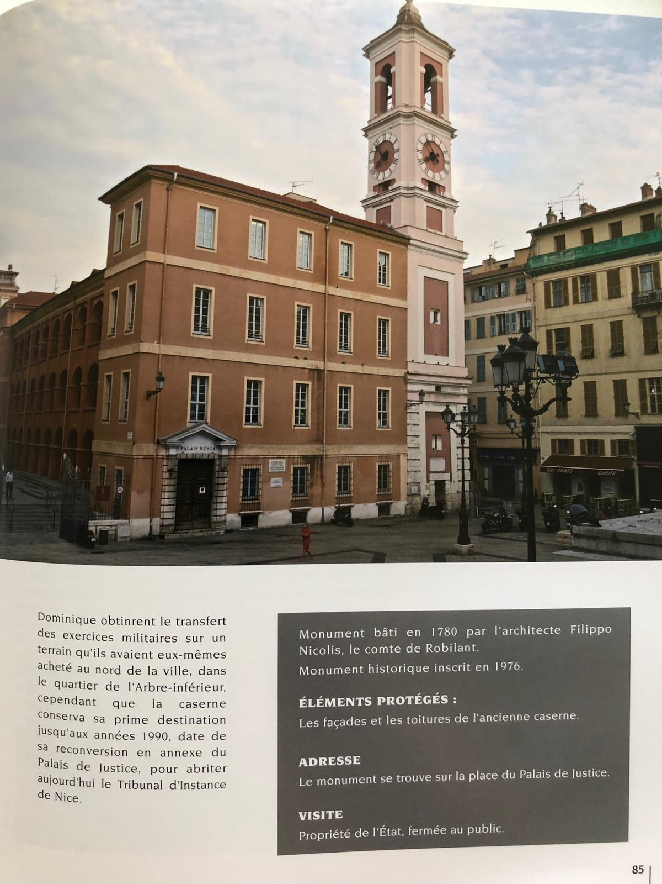
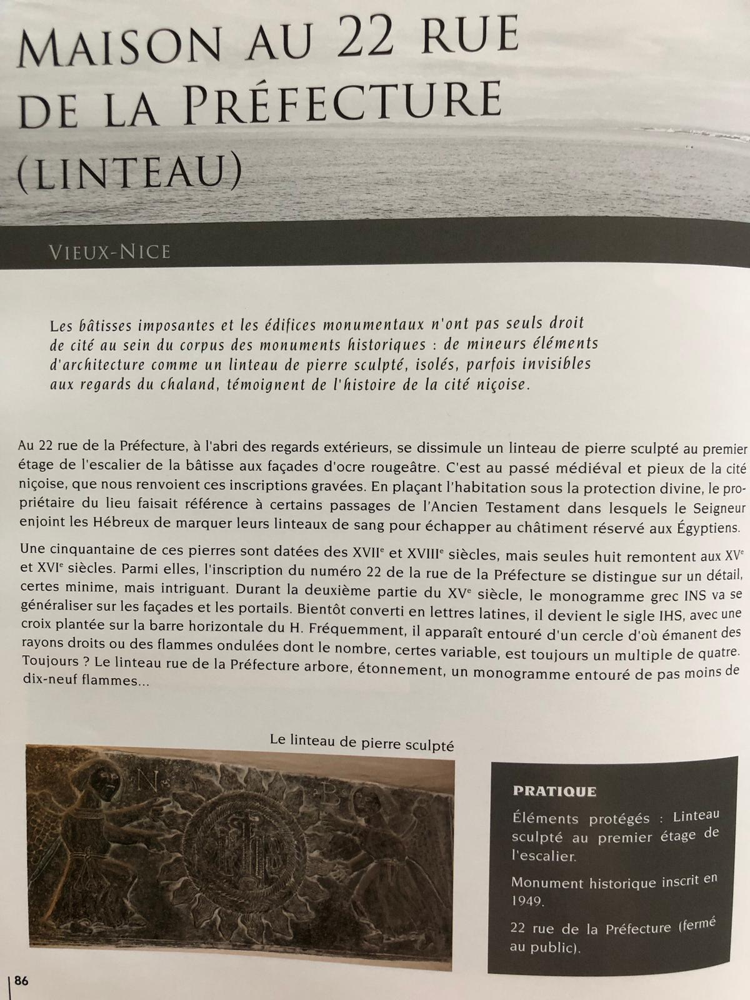
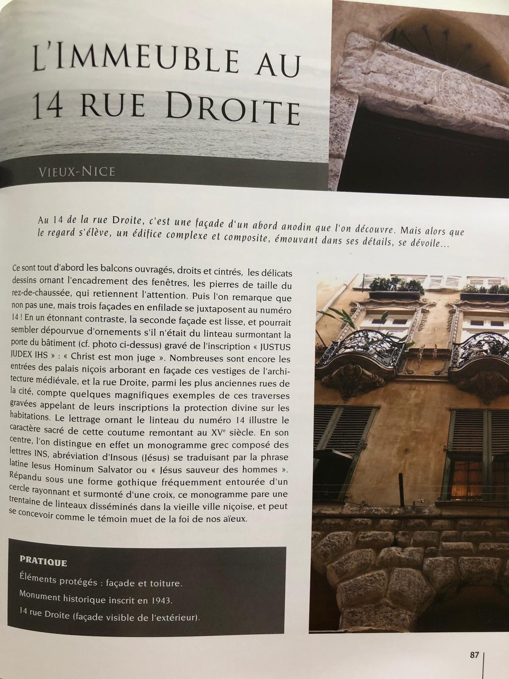

Перевод выполнила Надежда Токтарова, телефон +7(927)415 93 21, nadezhda.toktarova@mail.ru

85 cтр.
Доминик получил приказ о переводе военных учений на землю, которая была куплена к северу от города, в районе Арбр Энферьёр, в то время как казармы оставались основным пунктом назначения до 1990-х годов, до даты их реконверсии в пристройке Дворца правосудия, где сегодня располагается окружной суд Ниццы.
Памятник построен в 1780 году архитектором Филиппо Николисом, графом Робиланом.
Исторический памятник зарегистрирован в 1976 году.
Защищенные объекты: Фасады и крыши старых казарм.
Адрес: Памятник находится на месте Дворца юстиции.
Посещение: Государственная собственность, закрытая для общественности.

86 стр.
Дом 22 на улице Префектуры (Ригель)
Старая Ницца
Внушительные здания и здания-памятники - не единственная собственность блока исторических памятников: второстепенные архитектурные элементы, такие как резная каменная плита, изолированные, иногда невидимые для глаз беспечных туристов, свидетельствуют об истории города Ниццы.
На улице Префектуры, дом 22, вне поля зрения, на втором этаже лестницы здания с красновато-охристыми фасадами скрыта плита из резного камня. Эти гравированные надписи возвращают нас к средневековому и релегиозному прошлому города Ниццы. Помещая жилище под Божественную защиту, владелец дома ссылался на некоторые отрывки Ветхого Завета, в которых Господь предписывает евреям отмечать свои ригели кровью, чтобы избежать наказания, предназначенного египтянам.
Около пятидесяти плит из этих каменных ригелей датируются 17-м и 18-м веками, но только восемь датируются 15-м и 16-м веками. Среди них надпись № 22 по улице Префектуры выделяется некоторыми деталями, конечно небольшими, но интригующими. В течение второй половины 15-го века греческая монограмма INS будет часто использоваться на фасадах и воротах. Вскоре, преобразованная в латинские буквы, она становится инициалами IHS, с крестом, посаженным по горизонтали H. Часто она бывает окружена кругом или излучающими лучи прямыми или
волнистыми потоками пламени, число которых меняется, но всегда кратно четырем. Всегда? Ригели улицы Префектуры могут гордиться тем, что ее монограмма, на удивление, окружена не менее чем девятнадцатью потоками пламени.
(подпись к рисунку) Резная каменная плита
Справка: Защищенные объекты правительством: резная плита на первом этаже лестницы.
Исторический памятник зарегистрирован в 1949 году.
Улица Префектуры, дом 22 (закрыто для общественности).

87 стр.
Здание 14 на улице Друат
Старая Ницца
На улице Друат, дом 14 можно найти фасад неприметную территорию возле дома. Но по мере того, как взгляд поднимается вверх, раскрывается композиционное и сложное здание, передвигающееся своими объектами.
Прежде всего, балконы кованые, прямые и изогнутые, в центре внимания - деликатные узоры, украшающие оконные рамы, каменная кладка на первом этаже. Затем можно заметить, что под номером 14 расположена не одна, а три анфилады фасадов! Удивительно контрастный второй фасад гладкий и может показаться лишенным орнамента, если бы не плита над дверью здания (см. Фото выше) с выгравированной надписью «JUSTUS JUDEX IHS»: «Христос мой судья». Многие до сих пор являются входами во дворцы Ниццы, демонстрируя на фасаде следы средневековой архитектуры, и на улице Друат, среди древнейших улиц города, есть несколько великолепных примеров этих гравированных переходов, надписи на которых призывают божий оберег на дома. Надпись, украшающая перемычку дома номер 14, иллюстрирует святость этого обычая, относящегося к 15 веку. В его центре действительно есть греческая монограмма, составленная из букв INS, аббревиатура Иисус, переведенная латинской фразой Iesus Hominum Salvator или «Иисус спаситель людей». Распространенная в готической форме, часто окруженная излучающим кругом и увенчанная крестом, эта монограмма украшает около тридцати плит, разбросанных по всему старому городу Ниццы, и может рассматриваться как молчаливый свидетель веры наших предков.
Справка: Защищенные объекты государством: фасад и крыша.
Исторический памятник зарегистрирован в 1943 году.
Улица Друат, дом 14 (фасад виден снаружи).

